**Le premier pneu hiver au monde classé en A pour l'adhérence sur chaussée mouillée**  
**Le nouveau pneu hiver Nokian WR D4 défie les conditions météo hivernales d’Europe centrale**

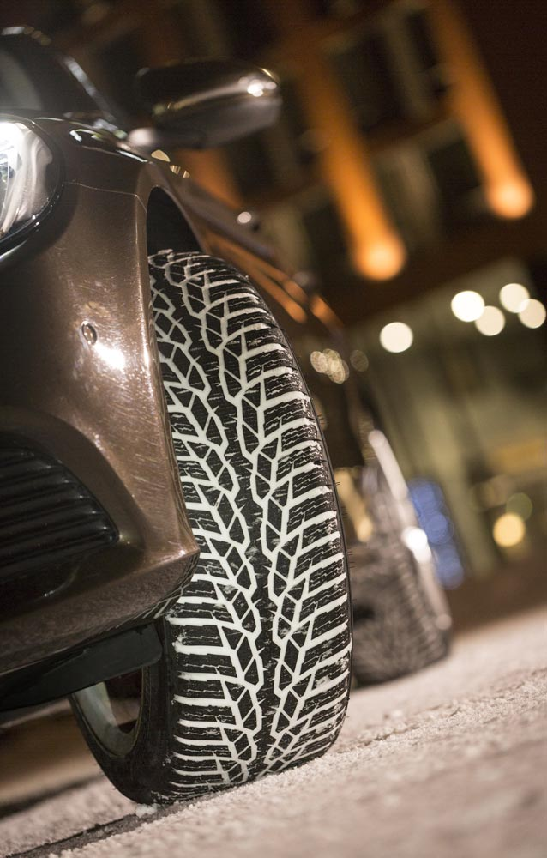Le dernier-né du leader mondial de l'hiver, le Nokian WR D4, est un véritable caméléon qui s’adapte à toutes les conditions hivernales. C’est un champion de l'adhérence dont les innovations uniques garantissent la sécurité et l'équilibre de la conduite aussi bien sur routes mouillées qu'enneigées. Ce chef suprême des conditions météo hivernales est le premier pneu hiver haut de gamme au monde à offrir une adhérence sur chaussée mouillée en classe A, la meilleure catégorie du label européen. Principales innovations du concepteur du pneu hiver : le Nokian Block Optimized Siping et le Nokian Twin Trac Silica (silice à double pont Nokian) garantissent une maniabilité hors pair et une excellente adhérence pour des conditions extrêmes.   
  
Grâce aux nombreuses tailles disponibles – de 14 à 20 pouces et avec des indices de vitesse allant de Q (160 KM/H) à W (270 KM/H) –, le Nokian WR D4 est conçu pour les voitures familiales économiques de taille moyenne. Cette large sélection de dimension s'adaptera aussi bien pour des vehicules sportifs que des véhicules électriques modernes. Les produits spéciaux de cette gamme sont dotés de la technologie Flat Run et bon nombre de produits sont étiquetés XL pour indiquer la capacité de charge la plus élevée.

La gamme complète de ce nouveau champion de l’hiver spécialement conçus pour l’Europe centrale sera définitivement disponible à l’automne 2015.  
  
**Une précision parfaite pour une tranquillité d'esprit garantie**  
  
De nos jours, les conditions météo hivernales d’Europe centrale varient souvent entre blizzards, pluie battante et périodes de sécheresse. Le Nokian WR D4, conçu pour s’adapter à ces conditions là, est le pneu le plus abouti de Nokian Tyres et de son expertise implacable: c’est un pneu de qualité écologique qui défie les changements de climats. Ce pneu hiver intransigeant incarne la nouvelle génération qui succède au Nokian WR D3, vainqueur de multiples tests pneumatiques de magazines automobiles.   
  
Le Nokian WR D4, qui allie précision et sécurité, est un produit sur mesure dont les structures et les mélanges de gomme ont été élaborés dans les laboratoires et les tests authentiques du premier fabricant de pneus hiver au monde. La méthode de test d’aquaplaning unique appliquée sur la piste d’essai de Nokia a permis d’optimiser les propriétés du pneu sur neige fondue. Cette recherche complète s’est appuyée sur des tests implacables dans les conditions arctiques du Centre de test de Nokian Tyres à Ivalo, en Laponie. Outre au royaume de la glace et de la neige, les nouvelles caractéristiques largement améliorées sur chaussée mouillé et sèche de ce nouveau produit ont également été testées sur plusieurs pistes d’essai d’Europe centrale.  
  
**Plus sûr que jamais, même sur routes mouillées**   
  
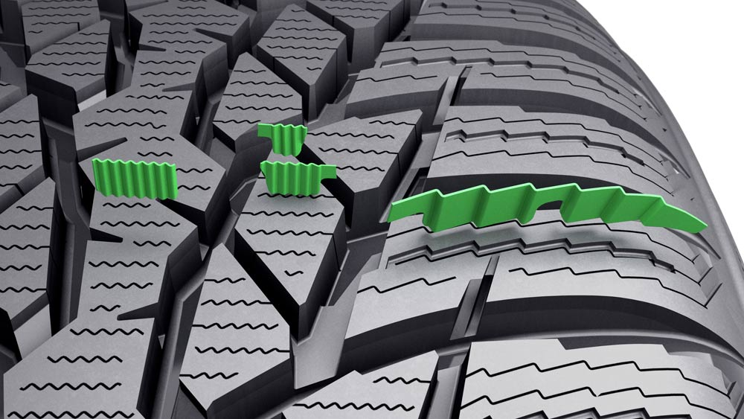Avec un profil asymétrique agressif, le Nokian WR D4 est un pneu hiver authentique qui assure une maniabilité hors pair et une adhérence parfaite en conditions hivernales réelles, c’est-à-dire sur la neige et la boue. Les années de travail de Nokian Tyres et les milliers de kilomètres parcourus sur pistes d’essai hivernales le confirment : les sculptures directionnelles sont le choix idéal pour les conditions hivernales changeantes.

- Un pneu hiver haut de gamme peut anticiper et défier tous les éléments de l’hiver. Les excellentes caractéristiques d’adhérence et de maniabilité du Nokian WR D4 sont le fruit des sculptures directionnelles de pointe alliées au tout nouveau mélange de gomme Nokian Twin Trac Silic et au Nokian Block Optimized Siping. Chaque pavé de gomme et ses lamelles ont un rôle spécifique. « Nous pouvons désormais offrir aux conducteurs l'ultime accessoire de sécurité qui fonctionne de manière parfaitement fiable et prévisible sur routes mouillées, enneigées et verglacées », Olli Seppälä, directeur du Développement de produits chez Nokian Tyres.   
  
La nature unique de ce pneu ultra-performant Nokian WR D4 est également indiquée par l’étiquetage de pneu UE, qui facilite le choix de pneus pour les consommateurs. Pour la première fois, un vrai pneu hiver est aussi capable de défier les éléments sur routes mouillées : boue et eau. En quasiment toutes les tailles, le Nokian WR D4 peut atteindre le top niveau du label Européen : la classe A. Pour le conducteur, cela implique une différence de distance de freinage de plus de 18 mètres, soit la longueur de quatre voitures (différence entre les classes A et F).

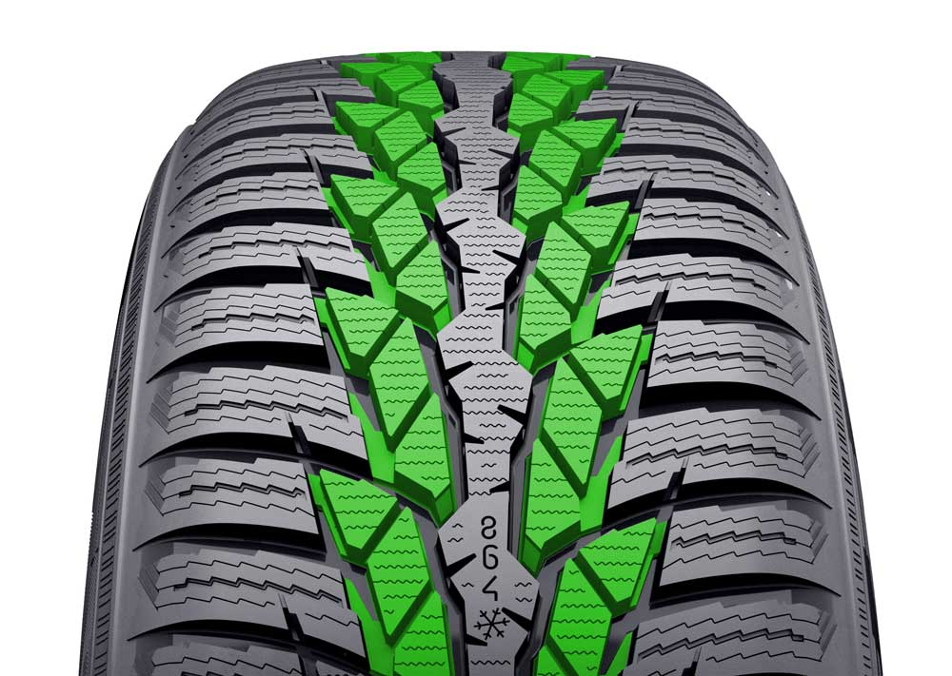**Une adhérence hivernale et une maniabilité exceptionnelle – Nokian Block Optimized Siping**   
  
L’adhérence hivernale sur routes glissantes et la précision de conduite sont maximisées par le nouveau mélange de la bande de roulement et le Nokian Block Optimized Siping utilisé dans les structures directionnelles.  
  
La zone centrale est dominée par la nervure Steering Precision Rib qui se ressent dans l’excellente réactivité de la direction sur les routes sans revêtement. Les lamelles de l'imposante nervure centrale ne s’étendent pas sur toute la largeur, ce qui améliore la précision et favorise le control de la maniabilité contrôlée.

- Les petits pavés de gomme présentent de nombreuses lamelles des deux côtés de la nervure centrale avec une lamelle sur deux attachées une fois à gauche, une fois à droite. « Les pavés Snow Performance Blocks, qui sont répartis par groupes de trois, améliorant l’adhérence sur neige, sont également soutenus par le relèvement du fond de la rainure. Ceci améliore la rigidité des structures directionnelles optimisées par ordinateur ainsi que la maniabilité », explique M. Seppälä.  
  
Les pavés Stiff Handling Blocks sont dotés de grosses lamelles pour améliorer la traction. Celles-ci s'amincissent du centre vers l’épaulement. Ce concept renforce l’adhérence sur neige et améliore la conduite requise pour les virages et les changements de voie. Un puissant activateur de lamelle est utilisé pour booster les pavés des épaulement pendant l’accélération et la décélération. Cet activateur qui est situé au centre des pavés d’épaulement, est particulièrement efficace lorsqu'une adhérence maximale est requise

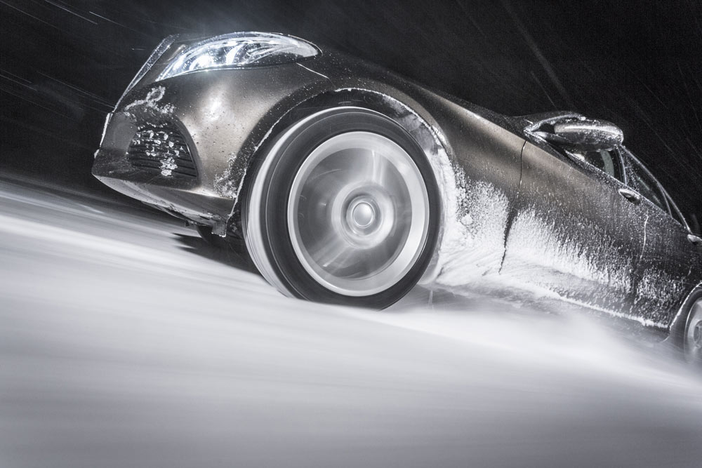**Une sécurité polyvalente accrue – Slush Blower et Deep Snow Booster**  
  
D’après les études, la boue est encore plus dangereuse pour un conducteur que la glace ou l’aquaplaning. La combinaison de neige fondue et d'un coussin d'eau sur la surface de la route ainsi que la glace potentielle compliquent la situation même pour un expert de la conduite. Le nouveau Nokian WR D4 lutte activement contre l’aquaplaning et le dérapage sur la boue grâce à la technologie innovante Slush Blower. Les rainures polies facilitent également l'élimination de l’eau et de la boue.   
  
Le concept Deep Snow Booster garantit l'adhérence dans les virages serrés et dans la neige profonde. Les chanfreins irréguliers sur les côtés des pavés d’épaulement adhèrent de manière efficace pour un grip absolu

**Le mélange de gomme Nokian Twin Trac Silica garantit une adhérence exemplaire**  
  
Le mélange de la bande de roulement de ce nouveau produit allie de manière unique le mélange de gomme Nokian Hakkapeliitta, conçu pour les hivers nordiques rigoureux à un mélange à base de silice qui assure une excellente performance dans des climats plus cléments. Le résultat final est le mélange de gomme Nokian Twin Trac Silica, qui contient du caoutchouc naturel, de la silice et de l’huile de navette. Sa distribution unique de particules garantit une adhérence maximale sur routes enneigées et mouillées.   
  
Ce mélange innovant ultramoderne améliore également la stabilité de conduite et la résistance à l’usure. La grande quantité de caoutchouc naturel et d'huile de navette dans le tout nouveau mélange de gomme permet de conserver les excellentes propriétés d'adhérence hivernale même lorsque la température change et que les kilomètres se multiplient. L’huile de navette utilisée dans le mélange permet à la silice et au caoutchouc naturel de se combiner pour améliorer l’adhérence sur la glace et conserver l’élasticité du mélange de la bande de roulement. Cette grande élasticité rend le pneu extrêmement résistant à l’usure, aux impacts et aux crevaisons. Allié aux innovations lamellées, le mélange de gomme spécial hiver confère au Nokian WR D4 une réserve d’adhérence suffisante même dans les pires conditions hivernales, c'est-à-dire sur la glace mouillée. D’après les tests, le Nokian WR D4 présente une adhérence latérale et longitudinale extrême sur la glace.   
  
Grâce à son profil et à la grande quantité de silice dans le mélange de gomme, le Nokian WR D4 est doté d’une résistance au roulement extrêmement basse, ce qui lui permet de réaliser plus d’économies de carburant et de réduire davantage les émissions de dioxyde de carbone que ses concurrents plus traditionnels.

**Une conduite légère et confortable**  
  
Outre la sécurité, le confort de conduite est également un élément clé pour une expérience positive de la conduite. La structure de la bande de roulement optimisée avec précision permet au Nokian WR D4 une réaction rapide de la direction tout en maintenant un contact précis et silencieux avec la route.   
  
**La technologie Nokian Silent Sidewall** améliore le confort de conduite. Le mélange de gomme spécialement élaboré entre le flanc et la bande de roulement absorbe activement le son et les vibrations provenant de la surface de la route, ce qui empêche le passage d’ondes sonores désagréables jusque dans l’habitacle. Cette innovation réduit le niveau sonore à l’intérieur du véhicule. Les nouvelles napppes sommes en acier plus flexible améliore également le roulement et le confort de conduite.   
  
**L’indicateur de sécurité hivernale renforce la sécurité et le confort de conduite**

La qualité des pneus est indispensable pour une conduite hivernale tout en sécurité.

La bande de roulement est dotée de l’indicateur d’usure (Driving Safety Indicator – DSI), développé et breveté par Nokian Tyres, qui améliore la sécurité en hiver. Il est complété par l’indicateur de sécurité hivernale (Winter Safety Indicator – WSI), symbolisé par un flocon de neige. Les chiffres sur la partie centrale du pneu indiquent la profondeur de la rainure principale en millimètres. Les chiffres s’effacent au fur et à mesure que le pneu s’use. Le flocon de neige reste visible jusqu’à une profondeur de rainure de quatre millimètres. Une fois que le flocon a disparu, le conducteur doit s’équiper de nouveaux pneus hiver afin de garantir sa sécurité.  
  
Les indications supplémentaires se trouvant sur la "zone d’information" sur le flanc améliorent la sécurité et le confort. Lorsque vous changez un pneu, vous pouvez utiliser cette zone d’information pour connaître la pression adéquate, l’emplacement du pneu sur la voiture et le couple de serrage des écrous de roue. Une pression correcte des pneus garantit une direction plus précise de la voiture, réduit l’usure des pneus et permet de faire des économies de carburant.  
  
Les vainqueurs aux tests, que sont les Nokian WR SUV 3 pour SUV et le Nokian WR A3 pour les véhicules tourisme performant continueront à compléter la gamme de pneus hiver haut de gamme Nokian Tyres qui est conçue pour garantir une sécurité hivernale optimale. Le nouveau pneu hiver Nokian résistant aux intempéries défie toutes les saisons de manière fiable et est conçu pour une utilisation pendant toute l’année.  
  
**Nouveau Nokian WR D4 – la météo n’est plus un problème**

* Adhère mieux que jamais sur routes mouillées, sèches et enneigées
* Une expérience de conduite extrêmement stable et équilibrée
* Une prévention efficace contre le dérapage dans la boue et l'aquaplaning
* Un roulement en douceur pour préserver l’environnement et économiser du carburant

**Principales innovations :**  
  
**Nokian Block Optimized Siping (Lamelles de paves optimisés Nokian).**Plus d’adhérence hivernale, une meilleure sensation de contrôle Chaque pavé de gomme et chaque lamelle dans les structures directionnelles possede une forme et un rôle bien précis qui se ressentent dans les excellentes caractéristiques d’adhérence et de maniabilité.   
  
**Steering Precision Rib (Nervure pour la précision de la conduite).**Une maniabilité contrôlée. La zone centrale est dominée par une imposante et solide nervure centrale. Les lamelles de l'imposante nervure centrale ne s’étendent pas sur toute la largeur, ce qui améliore la précision et favorise la maniabilité contrôlée.   
  
**Pavés Snow Performance Blocks (Pavés de performance sur neige).**Une adhérence maximale sur la neige.Les petits pavés de gomme présentent de nombreuses lamelles des deux côtés de la nervure centrale avec une lamelle sur deux maintenues une fois à gauche, une fois à droite. Les pavés sont répartis par groupes de trois et sont dotés de renforts (Handling Supports) au fond des rainures pour une maniabilité accrue.  
  
**Stiff Handling Blocks (Pavés de maniabilité rigides).** Une adhérence et un sentiment de conduite améliorés. Les pavés Stiff Handling Blocks sont dotés de grosses lamelles pour améliorer la traction. Celles-ci s'amincissent du centre vers l’épaulement. Ce concept renforce l’adhérence sur la neige et la sensation de conduite. Un puissant activateur de lamelle, utilisé pour booster les pavés d’épaulement pendant l’accélération et la décélération lorsqu'une adhérence maximale est requise, est situé au centre des pavés d’épaulement.

**Mélange de gomme Nokian Twin Trac Silica.** Une adhérence précise, une excellente résistance à l’usure, une faible consommation de carburant. La distribution unique des particules contenus dans le mélange de gomme Nokian Twin Trac Silica, qui contient du caoutchouc naturel, de la silice et de l’huile de navette, garantit une adhérence maximale sur routes enneigées et mouillées. Ce mélange innovant ultramoderne améliore également la stabilité de conduite et la résistance à l’usure. La grande quantité de caoutchouc naturel et d'huile de navette permet de conserver les excellentes propriétés d'adhérence hivernale même lorsque la température change et que les kilomètres se multiplient. La résistance au roulement extrêmement basse permet de réduire la consommation de carburant.  
  
**Handling Supports (Supports de maniabilité).** Une maniabilité équilibrée. Les petits pavés de gomme provisoires qui améliorent l’adhérence sur la neige sont soutenus par le relèvement des fonds des rainures.  
  
**Deep Snow Booster (Compresseur de neige abondante).** Une adhérence dans des conditions extrêmes.Les chanfreins irréguliers sur les côtés des pavés d’épaulement adhèrent de manière contrôlée à la surface pour une adhérence accrue dans les virages et dans la neige profonde.

**Slush Blower .** Empêche efficacement l'aquaplaning et le dérapage dans la boue. Le nivellement incliné sur le bord arrière des pavés de gomme permet d’évacuer l’eau et la boue en dehors des rainures.  
  
**Silent Sidewall Design .** Un confort de conduite accru. Le mélange de gomme spécial sur mesure entre le flanc et la bande de roulement absorbe activement le son et les vibrations provenant de la surface de la route, ce qui empêche le passage d’ondes sonores désagréables par le flanc jusque dans l’habitacle.

**Rainures polies.** Sécurité maximale sur routes mouillées et neiges fondues. Les rainures polies facilitent l'évacuation de la neige et de la boue.

[**www.nokiantyres.fr**](http://www.nokiantyres.fr)

**Service d’entretien automobile et de vente de pneus Vianor de Nokian Tyres :**

[**http://vianor.fr**](http://vianor.fr)

Rédaction:Falk Köhler

**Photos du produit**

[**www.nokiantyres.com/NokianWRD4**](http://www.nokiantyres.com/NokianWRD4)

**Vidéo:**

[**http://youtu.be/_mHvytBviEk**](http://youtu.be/_mHvytBviEk)

**Informations complémentaires**

**Nokian Tyres – Le premier pneu hiver au monde avec une efficacité énergétique de classe A**[**http ://youtu.be/Wo4omb0Eil4**](http://youtu.be/Wo4omb0Eil4)

**Nokian Tyres présente les premiers pneus hiver non cloutés à clous au monde:**

[**http://www.nokiantyres.fr/entreprise/communique/nokian-tyres-presente-les-premiers-pneus-hiver-non-cloutes-a-clous-au-monde/**](http://www.nokiantyres.fr/entreprise/communique/nokian-tyres-presente-les-premiers-pneus-hiver-non-cloutes-a-clous-au-monde/)

**Saison d’hiver 2014 : Les pneus hiver Nokian remportent plus de 40 tests**[**www.nokiantyres.com/innovation/test-success/**](http://www.nokiantyres.com/innovation/test-success/)

**En tête des tests de pneus hiver : Centre de tests d’Ivalo – l’enfer de glace**

[**http://youtu.be/E0knh1goL9Y**](http://youtu.be/E0knh1goL9Y)

**Nouveau record mondial battu à 335,713 km/h par les nouveaux Nokian Hakkapeliitta 8, les pneus les plus rapides sur glace !:**

[**http://www.nokiantyres.fr/entreprise/communique/nouveau-record-mondial-battu-a-335-713-km-h-par-les-nouveaux-nokian-hakkapeliitta-8-les-pneus-les/**](http://www.nokiantyres.fr/entreprise/communique/nouveau-record-mondial-battu-a-335-713-km-h-par-les-nouveaux-nokian-hakkapeliitta-8-les-pneus-les/)

**80 ans des pneus hiver Nokian**

[**http://www.nokiantyres.fr/entreprise/a-propos-de-nous/historique/80-ans-des-pneus-hiver-nokian/**](http://www.nokiantyres.fr/entreprise/a-propos-de-nous/historique/80-ans-des-pneus-hiver-nokian/)

**L’évolution du pneu hiver - comparaison du premier pneu hiver au monde au pneu hiver non-clouté de dernière génération**

[**http://www.nokiantyres.fr/entreprise/a-propos-de-nous/historique/l-evolution-du-pneu-hiver/**](http://www.nokiantyres.fr/entreprise/a-propos-de-nous/historique/l-evolution-du-pneu-hiver/)

**Nokian Tyres, grand spécialiste mondial des pneus hiver, vainqueur de nombreux tests, inventeur du pneu hiver, détenteur de records mondiaux et constructeur à la pointe de l’innovation**

Grand spécialiste mondial des pneus hiver, vainqueur de nombreux tests et inventeur du pneu hiver, Nokian Tyres vend les pneus les plus sûrs pour les conditions nordiques. Voilà 80 ans déjà que les pneus finlandais Nokian, véritables concentrés d’innovation, donnent la preuve de leur qualité sur chaussée enneigée, verglacée, dans les climats rudes et dans des situations de conduite difficiles. Un nouveau record du monde inscrit dans le Guinness a été établi par des pneus hiver Nokian de série avec 335,713 km/h en vitesse de pointe sur le verglas en voiture, faisant d’eux les plus rapides. A la pointe de l’innovation, Nokian Tyres a été le premier au monde à présenter le premier pneu hiver non clouté avec des clous qui sortent à point nommé pour permettre une meilleure adhérence du pneu. Le fabricant de pneus a aussi commercialisé le pneu hiver le plus économe en énergie du monde, porteur de l’étiquette énergétique A.

De plus, la marque haut de gamme Nokian Tyres fabrique des pneus spécifiquement conçus pour le climat français et la vitesse élevée sur les autoroutes françaises. Les pneus Nokian offrent une grande sécurité, ils permettent de faire des économies de carburant et ils sont écologiques. En Scandinavie et en Russie, l’entreprise est le numéro 1 en matière de notoriété et d’appréciation de la marque et elle jouit d’une excellente réputation.

**Vainqueurs de nombreux tests, les pneus hiver Nokian WR ont remporté bien d’autres distinctions**

Les pneus hiver Nokian WR, optimisés pour répondre aux exigences françaises, ont remporté de multiples tests et obtenu de nombreuses autres distinctions. Le pneu hiver Nokian WR D3 a remporté le test de pneus hiver 2014 réalisé par la revue allemande « Auto Bild » qui lui décerne la meilleure note « exemplaire ». Grâce à sa très bonne tenue de route et à ses courtes distances de freinage, il a obtenu une très bonne note sur chaussée enneigée. Les pneus hiver Nokian ont également remporté les tests 2014 de l’Auto Club Europa (ACE), de la GTÜ, de l’ARBÖ, de « Auto Bild allrad », « OFF ROAD » et « SUV MAGAZIN ». Les pneus finlandais ont également obtenu les meilleures notes « exemplaire » et « vivement recommandé » à l’issue de ces tests.

Nokian Tyres présente aujourd’hui le premier pneu hiver du monde pour véhicules légers qui possède la meilleure adhérence sur chaussée mouillée et arbore l’étiquette énergétique européenne A. Le nouveau pneu hiver Nokian WR D4, champion de l’adhérence, propose des innovations uniques. Le caméléon aux multiples facettes pour les routes hivernales est tout aussi sûr sur routes mouillées qu’enneigées. Le Nokian WR D4, maître incontesté de l’hiver du pionnier de la technologie des pneus hiver, adhère bien sur les chaussées mouillées, enneigées ou couvertes de neige fondue. Selon les résultats des tests de l’inventeur du pneu hiver, il possède la distance de freinage la plus courte dans le climat hivernal français changeant.

Les pneus Nokian ont remporté plus de 40 tests de pneus hiver réalisés cet hiver par des revues automobiles, confirmant ainsi la bonne image de la marque haut de gamme scandinave.

**Les pneus été Nokian sortent plusieurs fois vainqueurs du test des pneus été 2015 de l’ADAC et de la Stiftung Warentest ainsi que dans « OFF ROAD » et d’autres tests**

Les pneus été de Nokian sont plusieurs fois vainqueurs de tests, ils offrent une grande sécurité et permettent de réduire la consommation de carburant. Le Nokian Line remporte le test des pneus été 2015 de l’automobile club allemand ADAC ainsi que de l’association allemande de défense des consommateurs Stiftung Warentest et obtient la meilleure note « bon » et est donc vivement recommandé. Le pneu Nokian Line SUV est déclaré vainqueur des tests pneus été SUV 2015 par « Auto Bild allrad » avec la meilleure note « exemplaire ». Le Nokian zLine SUV sort vainqueur du test du magazine allemand « OFF ROAD » avec la meilleure note « vivement recommandé ».

Le Nokian Line a déjà obtenu la meilleure note « bon » lors du test des pneus été 2014 de l’ADAC et de la Stiftung Warentest et se classait en haut de tableau avec la mention « vivement recommandé ». Le Nokian Z SUV sort vainqueur du grand test de pneus été SUV 2014 du magazine allemand « OFF ROAD » avec la meilleure note « VIVEMENT RECOMMANDÉ », tout comme dans « SUV MAGAZIN ».

**Plus de sécurité grâce aux innovations : indicateur Nokian de sécurité hivernale avec le flocon de neige et indicateur Nokian de sécurité de conduite avec l’avertissement d’aquaplaning**

L’indicateur de sécurité hivernale représenté par un flocon de neige dans le pneu hiver Nokian WR augmente la sécurité en hiver. Il indique la profondeur des rainures sous forme de chiffres de 8 à 4 en millimètres. Les chiffres disparaissent l’un après l’autre au fur et à mesure que le pneu s’use et que la profondeur de ses rainures diminue. Le flocon de neige reste visible jusqu’à une rainure de 4 millimètres. Lorsqu’on ne le voit plus, il faut changer ses pneus hiver pour conserver une sécurité suffisante. Les rainures doivent avoir au moins 4 millimètres de profondeur afin d’offrir une tenue de route suffisante sur la neige et d’éviter l’aquaplaning dû à la neige fondue et l’aquaplaning, sur les pneus hiver et été.

L’indicateur de sécurité de conduite avec avertissement d’aquaplaning de Nokian Tyres dans les pneus été indique au conducteur la profondeur des rainures simplement sous forme de chiffres de 8 à 3. Un avertisseur d’aquaplaning intégré met en garde contre le risque d’aquaplaning avec son symbole de goutte. Lorsque le profilé restant n’atteint plus que quatre millimètres, la goutte disparaît, indiquant ainsi un risque accru. Aucun autre fabricant de pneus ne propose ces innovations.

**En 2014, Nokian Tyres a réalisé un chiffre d’affaires de 1 389 millions d’euros**

Employant plus de 4 000 personnes, Nokian Tyres a réalisé, en 2014, un chiffre d’affaires de 1 389 millions d’euros. Nokian Tyres agit en Europe centrale à l’aide de sociétés de distribution propres au Groupe dans dix pays. La chaîne d’entretien automobile et de vente de pneus Vianor, qui compte plus de 1 200 points de vente et de service dans 27 pays, appartient également à Nokian.

[**www.nokiantyres.fr**](http://www.nokiantyres.fr/)

**Service d’entretien automobile et de vente de pneus Vianor de Nokian Tyres :**

[**http://vianor.fr**](http://vianor.fr/)

**Contact presse :**

Dr. Falk Köhler PR

Dr. Falk Köhler

Tél. +49 (0) 40 54 73 12 12

Fax +49 (0) 40 54 73 12 22

E-mail [Dr.Falk.Koehler@Dr-Falk-Koehler.de](mailto:Dr.Falk.Koehler@Dr-Falk-Koehler.de)

[www.Dr-Falk-Koehler.de](http://www.Dr-Falk-Koehler.de)

Ödenweg 59

22397 Hambourg

Allemagne

**Informations complémentaires :**

[**www.twitter.com/NokianTyresCom**](http://www.twitter.com/NokianTyresCom)

[**www.youtube.com/NokianTyresCom**](http://www.youtube.com/NokianTyresCom)

[**www.facebook.com/nokiantyres**](http://www.facebook.com/nokiantyres)

[**www.linkedin.com/company/nokian-tyres-plc**](http://www.linkedin.com/company/nokian-tyres-plc)

**Blog des automobilistes :**

[**http://hakkapedia.us/blog/en**](http://hakkapedia.us/blog/en)

**Blog des experts Nokian Tyres :**

[**http://nordictyreblog.com/**](http://nordictyreblog.com/)

**Nokian Tyres France**

Sales Manager France Michel Poirier, tél. +33 659 758 169

E-mail michel.poirier@nokiantyres.com

[**www.nokiantyres.fr**](http://www.nokiantyres.fr)

**Nokian Tyres Europe**

**Nokian Tyres s.r.o**

Business Director Central Europe Dieter Köppner, tél. +420 222 507 761

E-mail [dieter.koppner@nokiantyres.com](mailto:dieter.koppner@nokiantyres.com)

Technical Customer Service Manager CE Sven Dittmann (ingénieur diplômé), tél. +49 8143 / 444 850

E-mail [sven.dittmann@nokiantyres.com](mailto:sven.dittmann@nokiantyres.com)

Marketing Manager Lukáš Líbal, tél. +420 222 507 759

E-Mail [lukas.libal@nokiantyres.com](mailto:lukas.libal@nokiantyres.com)

[**www.nokiantyres.fr**](http://www.nokiantyres.fr)

**Siège social de Nokian Tyres en Finlande**

**Nokian Tyres plc**

Pirkkalaistie 7

P.O.Box 20

37101 Nokia

Finlande

Development Manager Juha Pirhonen, Tel. +358 10 401 7708

E-Mail [juha.pirhonen@nokiantyres.com](mailto:juha.pirhonen@nokiantyres.com)

Technical Customer Service Manager Matti Morri, Tel. +358 10 401 7621

E-Mail [matti.morri@nokiantyres.com](mailto:matti.morri@nokiantyres.com)

Product Manager Central Europe Stéphane Clepkens, Tel. +358 50 462 7536

E-Mail [stephane.clepkens@nokiantyres.com](mailto:stephane.clepkens@nokiantyres.com)

[**www.nokiantyres.fr**](http://www.nokiantyres.fr)